Miércoles
26
de octubre

3° de Secundaria
Formación Cívica
y Ética

Mis derechos como adolescente

Aprendizaje esperado: argumenta sobre las acciones y las condiciones que favorecen u obstaculizan el derecho al desarrollo integral de los adolescentes.

Énfasis: analizar el marco legal, nacional e internacional que protege su desarrollo integral como adolescente.

¿Qué vamos a aprender?

¿Qué sabes sobre tus derechos?, ¿quién o quiénes los protegen? Como sabes, los derechos se establecen en leyes e instrumentos jurídicos, como declaraciones o en la constitución. En esta sesión conocerás el marco legal que garantiza el derecho de todas y todos los adolescentes a un desarrollo integral.

Reflexionarás acerca de la importancia del marco legal, internacional y nacional, para la protección y desarrollo integral de las y los adolescentes.

Anota lo que consideres más importante, así como las dudas que te vayan surgiendo para que puedas resolverlas. Como recordarás, el desarrollo integral tiene que ver con la posibilidad de potenciar todas las capacidades de las personas.

Para desarrollar estas capacidades es importante que puedas ejercer tus derechos con plenitud. ¿Qué derechos conoces? ¿Cómo se puede hacer para que las personas o instituciones respeten, promuevan y valoren los derechos de los demás?

Es importante que recuerdes la importancia de las normas y leyes en la sociedad. Para ello realizarás en conjunto dos actividades. Estas nos permitirán identificar las ventajas de promover el desarrollo integral y para reconocer la función de las leyes.

¿Qué hacemos?

Realiza la primera actividad, “Dibujar derechos”.

- Dibújate dentro de esa situación
- Paisaje
- Otras personas
- Resalta el lugar en el que están
- Lo que hacen
- Lo que les gaga sentir bien

Piensa en una situación alegre, algo que te haga sentir tranquilidad o júbilo. Deja que esa emoción te llene todo el cuerpo, desde la punta de los pies hasta el último cabello.

Dibújate, dentro de esa situación, en una hoja de tu cuaderno; puedes poner un paisaje si quieres, puede ser un buen recuerdo o un momento que deseas, la única regla es que se trate de un dibujo alegre. Puedes poner a otras personas, resalta el lugar en el que estás, lo que haces, lo que te haga sentir bien.

Ya que hayas terminado tu dibujo, realiza el siguiente cotejo. En tu dibujo:

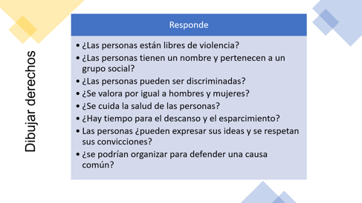

Tal vez no hayas contestado todas las preguntas de manera afirmativa, es posible que algunas de estas cosas pasen en un momento distinto al que dibujaste. ¿Sabes que todas esas preguntas tienen que ver con tus derechos? Sí, también la del descanso y el esparcimiento.

Se consideran derechos porque refieren a aspectos importantes de la vida, en este caso de niñas, niños y adolescentes; cuando estos derechos no se pueden ejercer se pueden afectar otros derechos, por ejemplo, si no se ejerce el derecho al descanso, esto puede afectar el derecho a la salud y al estudio. Así, cuando se habla de desarrollo integral se refiere a que al afectar un derecho o el desempeño de una capacidad afectas otras.

Realiza el siguiente ejercicio, se trata de imaginar. Piensa en un grupo de adolescentes como tú: Juan, Julieta y Mercedes.

Ellas y ellos tienen diferentes actividades juntos, como estudiar, a veces platican después del estudio, pasan tiempo jugando, hacen planes a futuro. Un día, Mercedes pide a Juan que le apoye a estudiar matemáticas, Juan le contesta que no puede porque debe hacer limpieza en casa. Otro día, mientras platican los tres, la mamá de Juan le pide que haga la limpieza del cuarto y lave la ropa. Enseguida, Julieta le pide a Juan estudiar juntos y éste acepta. Mercedes se pregunta, ¿por qué en una situación parecida a mí no me ayudó?

¿Les ha pasado algo similar? Las personas son proclives a cambiar de criterios al hacer una cosa, cambian de opiniones, de forma de pensar, todo conforme a la experiencia, emociones y nuevos conocimientos. A veces se tiene más disposición que otras, tal vez Mercedes no debiera molestarse con Juan por ello.

Sin embargo, imagina que algo similar sucediera en otros ámbitos de la vida, que un día tuvieras derecho a expresar tus ideas y otro no, que un día la educación pública fuera gratuita y al otro privada, hoy el gobierno municipal limpia las calles y mañana es responsabilidad de las personas.

La convivencia en las sociedades necesita de criterios claros para regularse, de otra forma no tendrías certeza de lo que se puede hacer, de tus derechos y las responsabilidades que tienes por vivir en una sociedad.

Observa el siguiente video del minuto 5:51 a 7:50, que te permitirá reflexionar sobre este tema.

- Normas para la convivencia.
https://youtu.be/sNpySUK79F8?t=45

En el video se habla de la importancia de las normas, la manera en que te ayudan a organizar la sociedad y por qué se deben respetar. Además, se menciona que éstas, en el país se expresan en las leyes federales, estatales, reglamentos municipales, códigos y otros documentos escritos.

El video subraya que, a nivel internacional, se establecen derechos que deben ser respetados por todos los gobiernos, es el caso de los derechos de niñas, niños y adolescentes.

Además de permitir la organización social, las normas y leyes permiten establecer derechos que favorecen el desarrollo de las personas. En el caso de niñas, niños y adolescentes, desde mediados del siglo pasado se ha promovido cada vez más el reconocimiento de sus derechos. Esto ha sido importante porque las sociedades se dan cuenta de que proteger los derechos en las primeras etapas de la vida permite tener una sociedad más justa y democrática. Por ello, debes pensar en el desarrollo integral.

Recuerda que el concepto de “desarrollo integral” está presente de forma muy importante en la Ley General de los Derechos de Niñas, Niños y Adolescentes.

En esta ley se les reconoce como sujetos de derechos, es decir, se reconoce que tienen derechos, los pueden ejercer y exigir. Pero, sobre todo, se reconoce la responsabilidad conjunta entre las familias y la sociedad para velar por el respeto y el auxilio para la protección de derechos de niñas, niños y adolescentes, así como garantizarles un nivel adecuado de vida.

Todas las personas de esta sociedad deberían velar y favorecer que ejerzan sus derechos.

En especial en el Artículo 43, que señala:

Ley General de los derechos de niñas, niños y adolescentes:

“Niñas, niños y adolescentes tienen derecho a vivir en un medio ambiente sano y sustentable, y en condiciones que permitan su desarrollo, bienestar, crecimiento saludable y armonioso, tanto físico como mental, material, espiritual, ético, cultural y social.

Es muy importante que en la actualidad este derecho sea reconocido en la ley, y que el Estado mexicano, a través de sus distintos poderes, niveles de gobierno, programas y acciones gubernamentales, tenga la responsabilidad de salvaguardar este derecho a un desarrollo integral.

Lee el siguiente poema de Nicolás Guillén, para reflexionar sobre el tema:

Cuando me veo y toco
yo, Juan sin Nada no más ayer,
y hoy Juan con Todo,
y hoy con todo,
vuelvo los ojos, miro,
me veo y toco
y me pregunto cómo ha podido ser.

Tengo, vamos a ver,
tengo el gusto de andar por mi país,
dueño de cuanto hay en él,
mirando bien de cerca lo que antes
no tuve ni podía tener.
Zafra puedo decir,
monte puedo decir,
ciudad puedo decir,
ejército decir,
ya míos para siempre y tuyos, nuestros,
y un ancho resplandor
de rayo, estrella, flor.

Tengo, vamos a ver,
tengo el gusto de ir
yo, campesino, obrero, gente simple,
tengo el gusto de ir
(es un ejemplo)
a un banco y hablar con el administrador,
no en inglés,
no en señor,
sino decirle compañero como se dice en español.

Tengo, vamos a ver,
que siendo un negro
nadie me puede detener
a la puerta de un dancing o de un bar.
O bien en la carpeta de un hotel
gritarme que no hay pieza,
una mínima pieza y no una pieza colosal,
una pequeña pieza donde yo pueda descansar.

Tengo, vamos a ver,
que no hay guardia rural
que me agarre y me encierre en un cuartel,
ni me arranque y me arroje de mi tierra
al medio del camino real.

Tengo que como tengo la tierra tengo el mar,
no country,
no jailáif,
no tennis y no yacht,
sino de playa en playa y ola en ola,
gigante azul abierto democrático:
en fin, el mar.

Tengo, vamos a ver,
que ya aprendí a leer,
a contar,
tengo que ya aprendí a escribir
y a pensar
y a reír.
Tengo que ya tengo
donde trabajar
y ganar
lo que me tengo que comer.
Tengo, vamos a ver,
tengo lo que tenía que tener.

¿Sentiste la emoción que el autor imprime en sus palabras? ¿Qué es lo que aprecias en estos momentos?

El poema se refiere a la felicidad que siente una persona por contar con libertad, salud, educación, alimentación, trabajo, justicia.

Aunque el poema fue escrito hace algunos años, la situación que describe es importante porque habla de alguien que se siente libre, tal vez antes no lo fue.

Como sabes, durante los siglos XVIII, XIX y XX muchas movilizaciones a favor de la libertad se dieron en el mundo. En particular, el reconocimiento de los derechos de las personas afrodescendientes en el mundo ha sido un proceso muy largo. El poema habla también de ello. Una sociedad más justa es una sociedad mejor para todas y todos.

En México, el reconocimiento de los derechos de las personas ha sido un proceso similar al resto del mundo. Tanto los derechos de los distintos grupos étnicos, de los adolescentes y de la diversidad son parte de una ola reciente de reconocimiento.

Esto se ha dado, en parte, por la presión de grupos organizados, en parte por una mayor sensibilidad de las personas que están al frente de diferentes instituciones.

Estos procesos también han traído cambios importantes en materia de las leyes para la protección de las y los adolescentes.

Pero, ¿para qué sirve tener derechos si no los conoces? Conocerlos es importante para que puedas saber la manera en que se pueden conducir, también para saber cuáles serían las acciones que tú, el gobierno y la sociedad pueden realizar para ejercerlo.

Ahora, revisa el marco legal, tanto a nivel nacional e internacional para que tengas conocimiento sobre ello. En la Convención sobre los Derechos del Niño, que fue aprobada como tratado internacional de derechos humanos el 20 de noviembre de 1989, la noción de “desarrollo” es muy importante y aparece en varios artículos, pero revisa este, por la forma amplia en que lo menciona:

Artículo 32 de la Convención sobre los Derechos del Niño:

“1. Los Estados Partes reconocen el derecho del niño a estar protegido contra la explotación económica y contra el desempeño de cualquier trabajo que pueda ser peligroso o entorpecer su educación, o que sea nocivo para su salud o para su desarrollo físico, mental, espiritual, moral o social.

2. Los Estados Partes adoptarán medidas legislativas, administrativas, sociales y educacionales para garantizar la aplicación del presente artículo. Con ese propósito y teniendo en cuenta las disposiciones pertinentes de otros instrumentos internacionales, los Estados Partes, en particular:

a) Fijarán una edad o edades mínimas para trabajar;
b) Dispondrán la reglamentación apropiada de los horarios y condiciones de trabajo;
c) Estipularán las penalidades u otras sanciones apropiadas para asegurar la aplicación efectiva del presente artículo.”

Al igual que el poema, se refiere a cuestiones muy importantes como que las y los adolescentes tienen derecho a vivir libres de la explotación, a crecer en condiciones de bienestar y desarrollo integral, con salud, educación. Además de que México, al firmar esta declaración, se responsabiliza de cumplir con los derechos de la infancia.

La Organización de las Naciones Unidas no tiene un instrumento definido para las y los adolescentes, pero promueve –además de los derechos de la infancia– los derechos de la juventud. Al considerar a esta población la que tiene entre 15 y 24 años, también favorece el desarrollo integral de las personas de tu edad.

A nivel internacional también hay otros instrumentos jurídicos que promueven el derecho de todas las personas, incluyendo a las y los jóvenes. Realiza un breve recorrido.

En el Pacto Internacional de los Derechos Económicos, Sociales y Culturales se señala la importancia de derechos como la educación, el salario digno, el derecho a la alimentación, a una vivienda, a la cultura y libre determinación de los pueblos, para lograr mayores niveles de bienestar.

Por su parte, en la Convención sobre la Eliminación de Todas las Formas de Discriminación contra la Mujer se promueve que los Estados parte –los firmantes– realicen acciones para garantizar la protección jurídica de los derechos de la mujer. En 30 artículos reconoce los derechos a la igualdad, integridad personal, participación política, nacionalidad, entre otros.

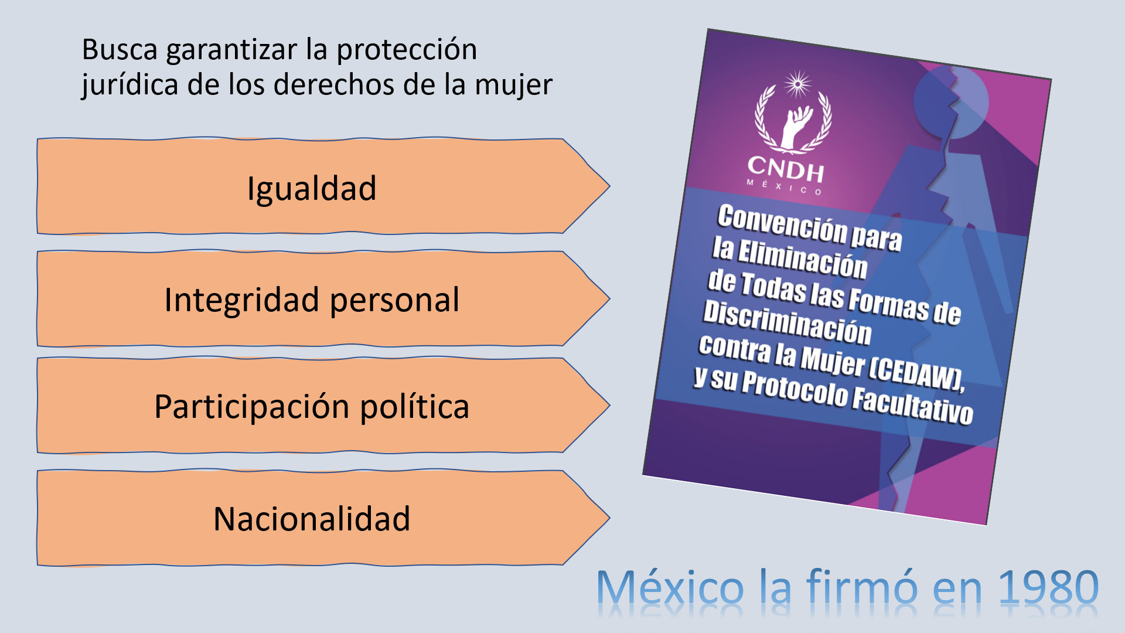

Otro instrumento jurídico es la Convención Internacional sobre la Eliminación de Todas las Formas de Discriminación Racial. En ella se prohíbe la discriminación por cualquier distinción, exclusión, restricción o referencia basada en motivos de raza, color, linaje u origen nacional o étnico. En especial se centra en los actos que busquen o resulten en “anular o menoscabar el reconocimiento, goce o ejercicio, en condiciones de igualdad, de los derechos humanos y libertades fundamentales en las esferas política, económica, social, cultural o en cualquier otra esfera de la vida pública”.

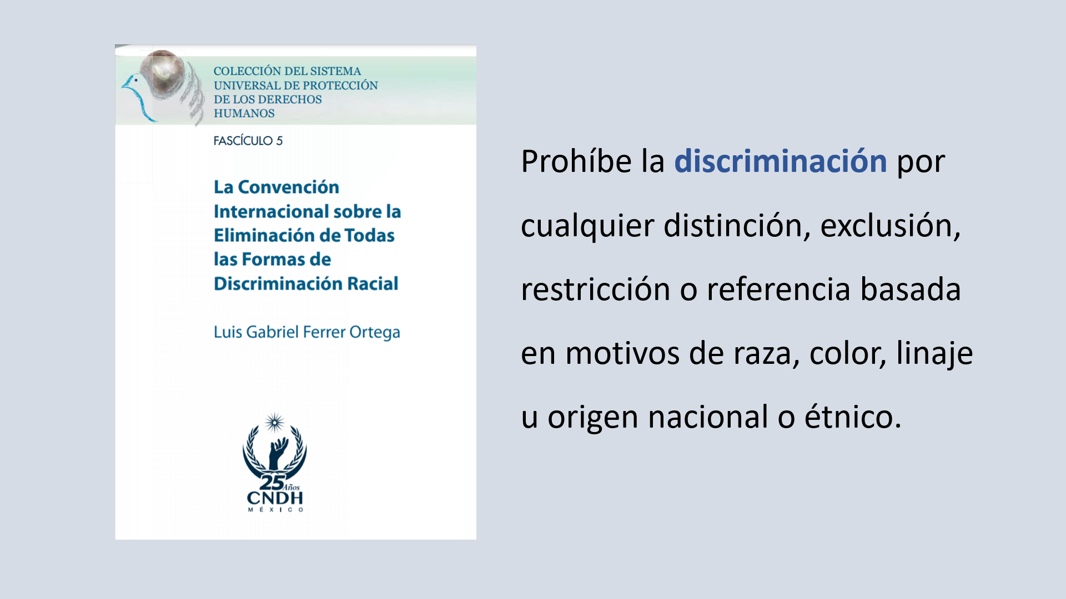

Concluye este recorrido con el Programa de Acción Mundial para los Jóvenes promovido por la ONU. Este fue adoptado por la Asamblea de este organismo en 1995. En él se promueven quince esferas prioritarias para su atención por los gobiernos.

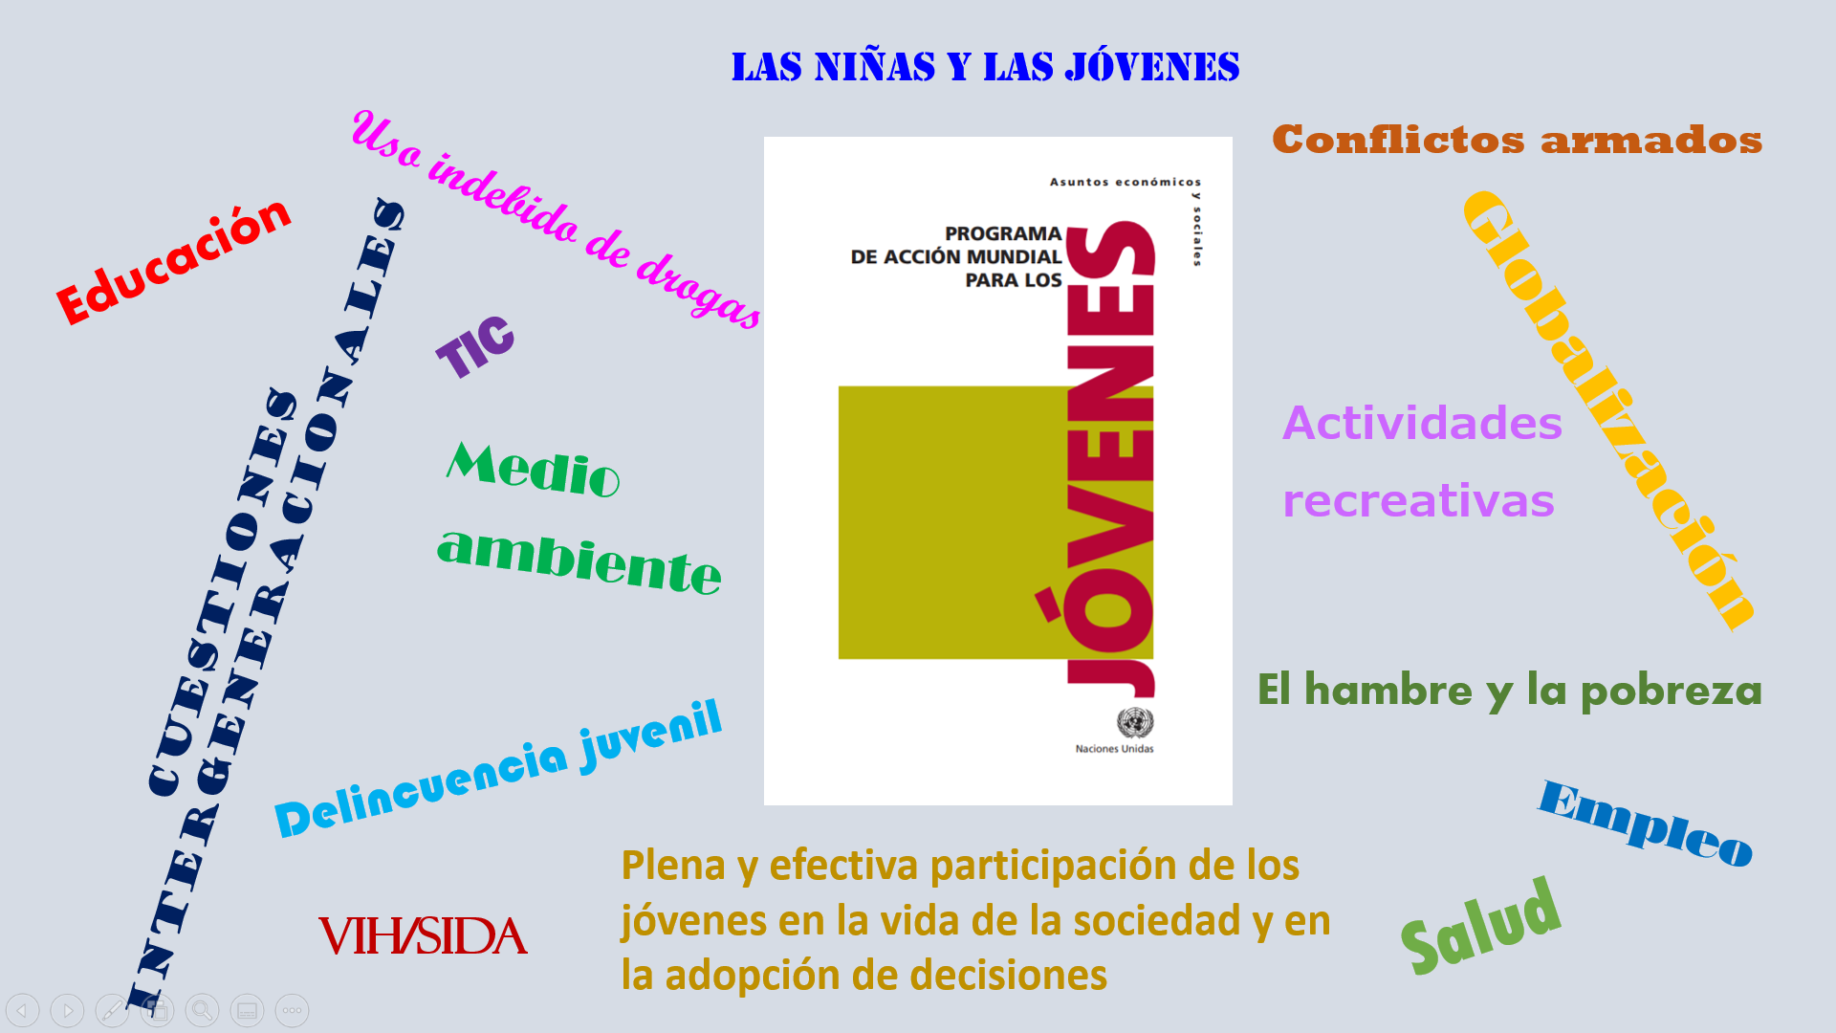

Entre ellas se tiene:

- Educación
- Empleo
- El hambre y la pobreza
- Salud
- Medio ambiente
- Uso indebido de drogas
- Delincuencia juvenil
- Actividades recreativas
- Las niñas y las jóvenes
- Plena y efectiva participación de los jóvenes en la vida de la sociedad y en la adopción de decisiones
- Globalización
- Tecnología de la información y las comunicaciones
- VIH/SIDA
- Conflictos armados
- Cuestiones intergeneracionales

La protección de los derechos de todas y todos los mexicanos está presente en la Constitución Política de los Estados Unidos Mexicanos, principalmente en los primeros 29 artículos.

La Carta Magna es el documento más importante de México, porque contiene los grandes ideales de igualdad, libertad, bien común, paz, seguridad y justicia que orientan la vida del pueblo mexicano.

En la legislación mexicana destacan las reformas al artículo 4° constitucional, pues han sido distintas las modificaciones que se han hecho para lograr el texto actual. Para conocer más al respecto, revisa los párrafos de este artículo que se relacionan con el tema. Si te es posible, toma nota de las ideas principales.

Artículo 4º de la Constitución Política de los Estados Unidos Mexicanos:

Artículo 4o.- La mujer y el hombre son iguales ante la ley. Ésta protegerá la organización y el desarrollo de la familia.

Toda persona tiene derecho a decidir de manera libre, responsable e informada sobre el número y el espaciamiento de sus hijos.

Toda persona tiene derecho a la alimentación nutritiva, suficiente y de calidad. El Estado lo garantizará.

Toda Persona tiene derecho a la protección de la salud. …
Toda persona tiene derecho a un medio ambiente sano para su desarrollo y bienestar. …

Toda persona tiene derecho al acceso, disposición y saneamiento de agua para consumo personal y doméstico en forma suficiente, salubre, aceptable y asequible. …

Toda familia tiene derecho a disfrutar de vivienda digna y decorosa. …

Toda persona tiene derecho a la identidad y a ser registrado de manera inmediata a su nacimiento. …

En todas las decisiones y actuaciones del Estado se velará y cumplirá con el principio del interés superior de la niñez, garantizando de manera plena sus derechos. Los niños y las niñas tienen derecho a la satisfacción de sus necesidades de alimentación, salud, educación y sano esparcimiento para su desarrollo integral. Este principio deberá guiar el diseño, ejecución, seguimiento y evaluación de las políticas públicas dirigidas a la niñez ….”

En esta última parte del artículo cuarto constitucional, se menciona de forma explícita sobre lo que has venido aprendiendo: El Estado es el responsable de garantizar el desarrollo integral de las y los adolescentes. Repasa: alimentación, salud, educación y sano esparcimiento.

Debes reparar también en la última parte del enunciado, bajo este principio se deben diseñar, ejecutar, dar seguimiento y evaluar las políticas públicas. ¿Qué quiere decir? Las políticas públicas deben garantizar su desarrollo integral, para ello, por ejemplo, si todos los programas de salud preventiva –para evitar padecimientos– fueran dirigidos hacia la población de 65 y más años, o si en la escuela se dieran paquetes de alimentos con escaso valor nutricional. ¿Se estaría garantizando tu desarrollo integral?, así es que las y los ciudadanos pueden valorar las políticas que se dirigen hacia la infancia conforme al principio establecido en el artículo 4º constitucional.

Es así como, en la actualidad, niñas, niños y adolescentes son considerados sujetos de derechos y, por tanto, pueden exigir de forma contundente que los distintos niveles de gobierno y las instituciones respondan a este mandato constitucional. Esto significa que las acciones de gobierno no tienen que ver con la visión particular de los funcionarios en turno, sino que deben ser resultado de programas establecidos de forma permanente que respondan a la ley.

- ¿Sabes qué instituciones tienen entre sus propósitos el velar por sus derechos?
- ¿Cuáles son las acciones del gobierno que permiten que tengas un desarrollo integral?
- ¿Cómo podrías beneficiarte de esa responsabilidad del gobierno?
- ¿Por qué es importante saber esta información?

El gobierno mexicano es responsable de proveer lo necesario para propiciar el respeto a la dignidad de la niñez y la adolescencia, así como de la protección del ejercicio pleno de sus derechos, lo que incluye dar todas las facilidades a los particulares para que contribuyan en el cumplimiento de los derechos de la niñez.

Por las necesidades particulares de cada sector de la población, es decir de las niñas y niños, adolescentes, jóvenes, adultos mayores, entre otros grupos etarios más, es que el marco legal establece criterios para orientar determinadas políticas y servicios hacia cada sector en particular, dependiendo de sus requerimientos. Así que es importante que tengan esta información para que puedan hacer valer sus derechos, sean conscientes de que al igual que ustedes, otras personas tienen derechos también y que deben ser valoradas y respetadas, además de que las diferentes instituciones de gobierno están obligadas por la ley a respetar y hacer valer sus derechos.

Si quieres saber más sobre el tema, puedes consultar la Ley General de los Derechos de Niñas, Niños y Adolescentes.

El reto de hoy:

No olvides consultar tu libro de texto de Formación Cívica y Ética, además puedes investigar si las instituciones de gobierno que operan en tu localidad tienen programas o acciones específicas para atender las necesidades y derechos de la adolescencia.

¡Buen trabajo!

Gracias por tu esfuerzo.

Para saber más:

https://www.conaliteg.sep.gob.mx/

